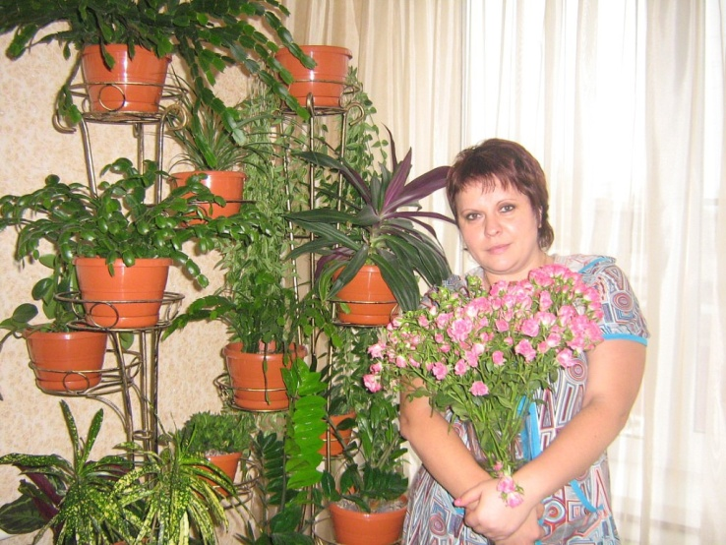Мастер – класс

по изготовлению игрового макета по ПДД.

Игра с макетами востребована детьми и способствует их развитию, открывает множество возможностей для самостоятельной деятельности детей. Развивают интеллектуальные качества ребенка, инициативу и волевое усилие. У детей повышается уровень любознательности, они задают вопросы, касающиеся предметов и явлений. Дети используют макет в соответствии с собственным замыслом, сюжетом игры, что способствует развитию творчества, воображения.

 Задачей макета является - познакомить детей с правилами дорожного движения, назначением и сигналами светофора, с дорожными знаками, расширить знания о правилах безопасного поведения детей на улице, активизировать детей на самостоятельную деятельность в уголке ПДД,  
Игровой макет можно использовать для развития мелкой моторики, зрительного восприятия, социально-бытовой ориентировки, ориентировки в пространстве.

**Краткое описание изготовления макета:**

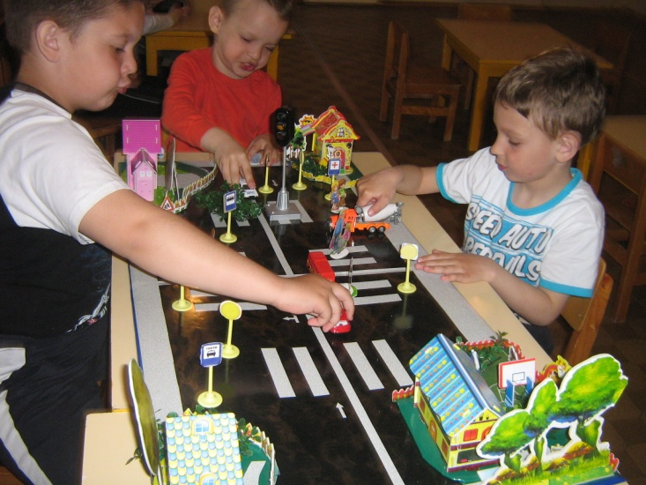

1 этап - основа для макета. Для изготовления необходимо 2 листа потолочной плитки, самоклеящаяся бумага. Обклеиваем листы плитки самоклеющейся бумагой, используя цветную изоленту, наносим разметку дороги.

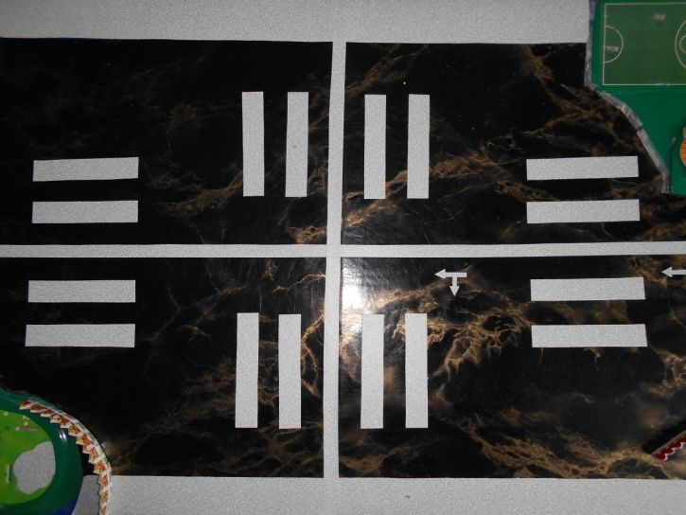

2 этап - делаем детали для макета. ( деревья, детские площадки, дома, и. т. д. ). Их можно приобрести в магазине все по 45 Фикс Прайс.

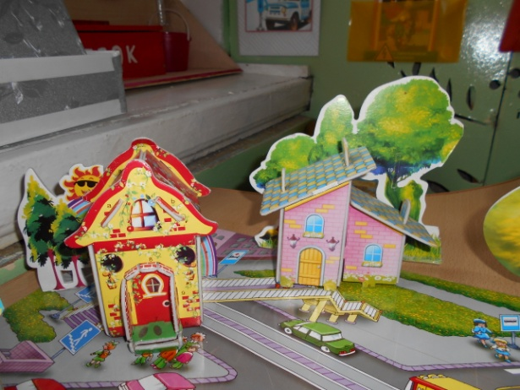 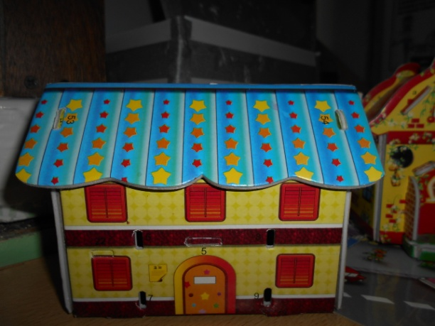

3 этап – делаем жителей городка, дорожные знаки

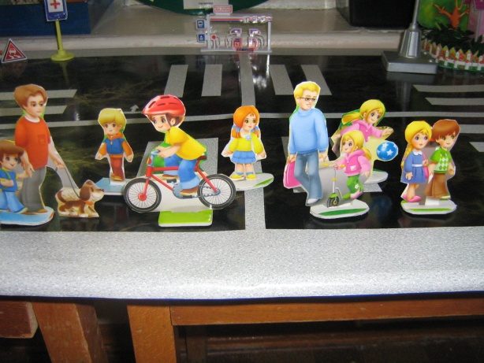 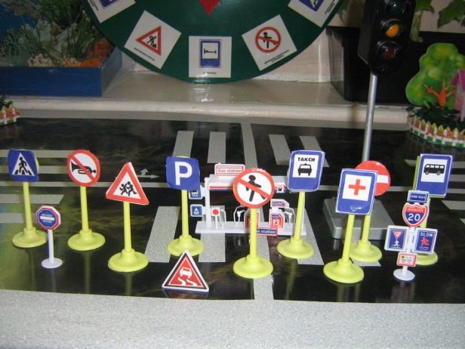

Макет должен быть устойчив, легко перемещаться с места на место, служить длительное время и в любой момент быть доступен дошкольникам для игры.

Игра с макетом востребована детьми и способствует их развитию. У детей повышается уровень любознательности. Для игры с макетом мы разработали дидактические игры:

1. «Наш друг светофор», 2. «Мы по улице шагаем», 3. «Верно - не верно».

В своей работе я активно привлекаю и родителей, которые помогали в создании макета по пожарной безопасности «Первичные средства тушения пожара», макета «Перекрестка». Общение в процессе моделирования помощь со стороны взрослого в трудной ситуации, да и вообще, совместная работа со своими детьми - это останется в памяти ребенка надолго приятными моментами детства.

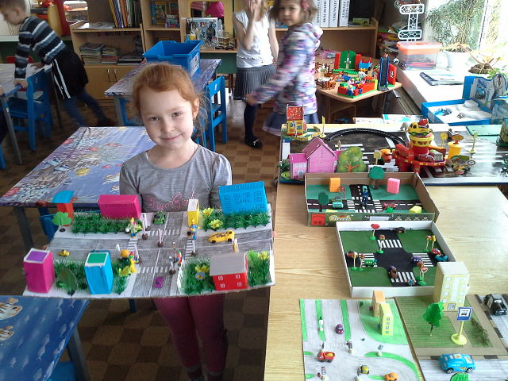 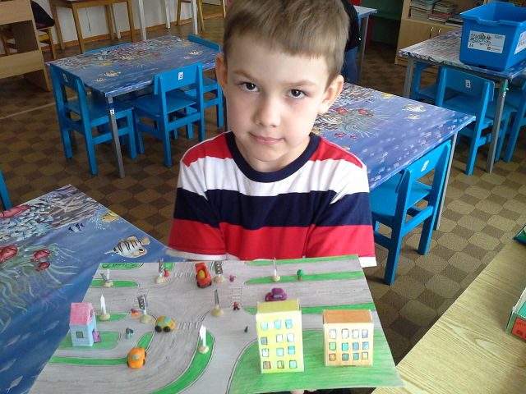

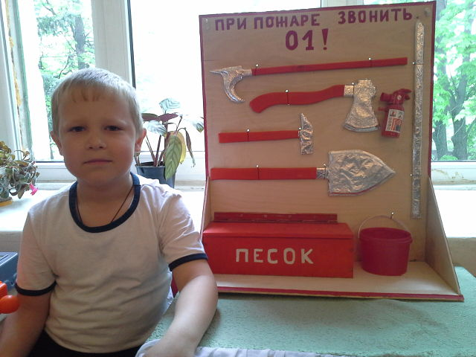 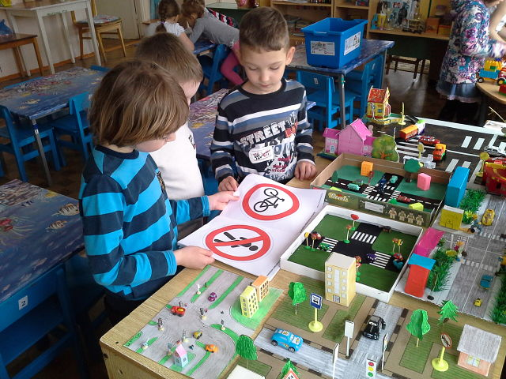

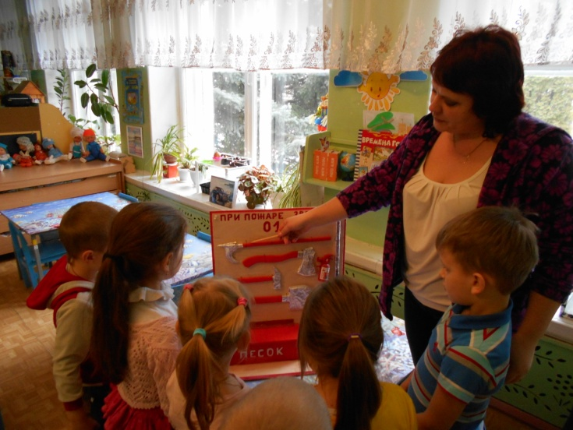

Оформление в группе уголка безопасности не занимает много времени, а польза от него очевидна – дети, имея перед собой такое наглядное пособие, волей-неволей запоминают простые истины. В теплое время года занятия проводятся на площадке, размеченной как настоящая дорога, с пешеходными переходами и светофорами.